Содержание

1 Модуль «Список комментариев» 2
1.1 Поиск и сортировка комментариев в списке 4
1.2 Управление публикацией комментариев 4
1.3 Управление комментариями 4

Модуль «Список комментариев»
Модуль «Список комментариев» в составе ПО Системы S.Builder предназначен для просмотра списка оставленных пользователями комментариев к различным элементам на сайте, управления публикацией комментариев, а также, при необходимости, перехода непосредственно к выбранному комментарию для ответа на него, редактирования и/или удаления. Для перехода к комментариям реализована привязка к модулям, к элементам которых были оставлены комментарии.
Для того чтобы открыть модуль «Список комментариев» выберите в Mеню пользователя команду Обратная связь -> Список комментариев:
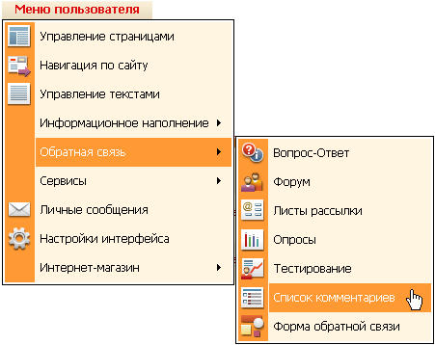
После загрузки модуля в окне пользователя отобразится таблица – список комментариев к различным элементам на сайте, например, изображениям, новостям или видеороликам:
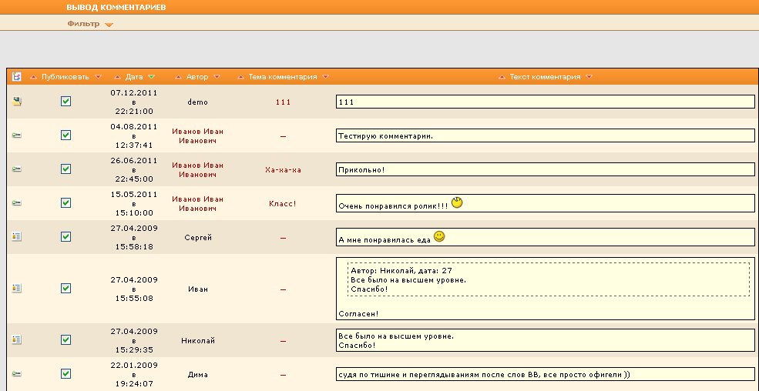
Слева направо в столбцах таблицы будут отображены:
- Пиктограмма-ссылка на модуль, к элементу из которого был оставлен комментарий;
- Статус комментария – опубликован (флажок установлен) или не опубликован (флажок снят);
- Дата и время, когда был оставлен комментарий;
- Автор комментария (если комментарий был оставлен или отредактирован зарегистрированным пользователем сайта, то его имя будет отображаться как ссылка, после перехода по которой откроется страница с информацией о данном пользователе);
- Тема комментария (если она была указана);
- Текст комментария или ответа на ранее опубликованный комментарий.

Поиск и сортировка комментариев в списке
При просмотре списка комментариев Вы можете отсортировать записи в таблице по тому или иному признаку, щелкнув мышью в соответствующем столбце по значку (сортировка по возрастанию) или по значку (сортировка по убыванию). Столбец, по которому отсортированы записи, будет отмечен значком или в зависимости от типа сортировки.
Если записей очень много, то бывает удобнее записи в таблице (списке комментариев) отфильтровать. Для этого следует нажать на кнопку . Откроется следующая панель:
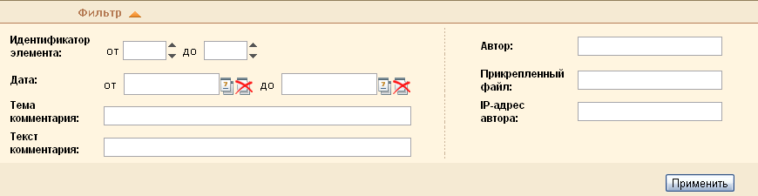
Заполните поля фильтра условиями, по которым требуется отсортировать комментарии.
В строковых полях Тема комментария, Текст комментария, Автор, Прикрепленный файл и IP-адрес автора поиск осуществляется также и по вхождению подстроки.

Нажмите на кнопку Применить.

Управление публикацией комментариев
В модуле «Список комментариев» реализована возможность непосредственного управления публикацией комментариев. Чтобы публиковать выбранный комментарий на сайте, установите флажок в крайнем левом столбце таблицы в строке, соответствующей комментарию, а для отмены публикации флажок снимите:

Управление комментариями
Чтобы получить возможность ответить на комментарий, редактировать или удалить его нажмите либо на пиктограмму-ссылку в крайнем левом столбце таблицы в строке, соответствующей комментарию, либо на соответствующую ссылку в столбце «Тема комментария». Произойдет автоматический переход в модуль, к элементу которого был оставлен выбранный комментарий, и откроется диалоговое окно, содержащее все комментарии к данному элементу, а также инструменты для управления ими. Например:
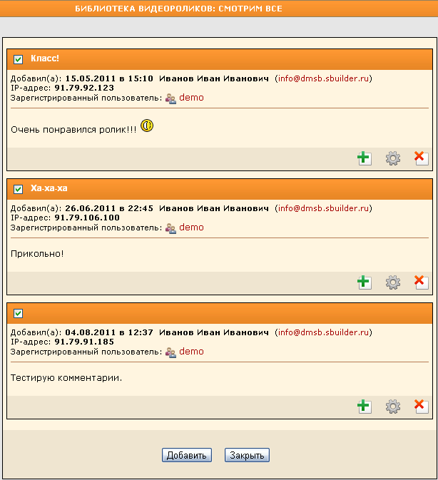
Чтобы отменить публикацию комментария на сайте, снимите флажок в поле слева от заголовка (темы) комментария.
Для ответа на комментарий нажмите на кнопку . Откроется окно Редактирование комментария, содержащее текст исходного комментария в поле Текст:
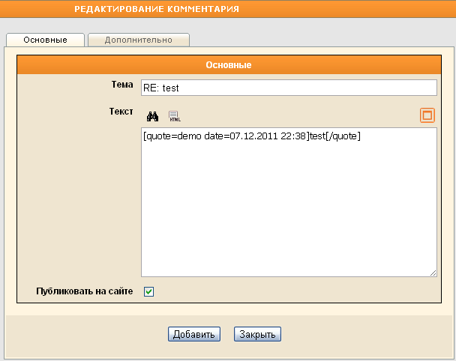
Заполните поля Тема и Текст на закладке «Основные».
При желании выделить в тексте использованные теги цветом нажмите на кнопку . Кнопка сменится на , при помощи которой можно структурировать имеющийся HTML-код. Это означает, что для удобства восприятия кода слева от вложенных тегов добавятся пробелы, а теги будут выделены цветом. Например, следующий код
<div>
<span>test</span>
</div>
преобразуется в
<div>
<span>test</span>
</div>
Кнопка предназначена для развертывания текстового поля на все диалоговое окно Редактирование комментария. Чтобы свернуть текстовое поле в начальное состояние, воспользуйтесь кнопкой .

Чтобы сразу же опубликовать комментарий на сайте, установите флажок в поле Публиковать на сайте.
Перейдите на закладку «Дополнительно»:
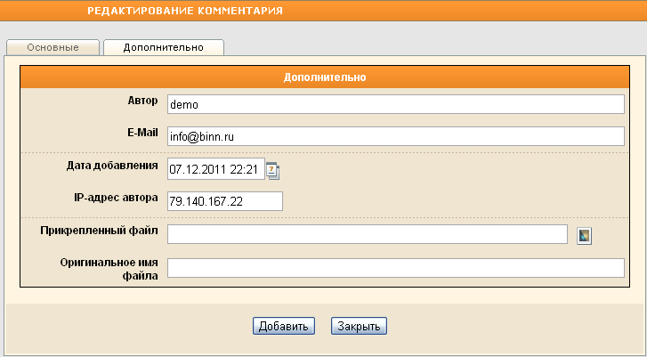
Введите и/или отредактируйте данные об авторе комментария.
В поле Дата добавления автоматически будет проставлены текущие дата и время. Для изменения даты и времени воспользуйтесь встроенным календарем, нажав на кнопку .
Чтобы прикрепить к комментарию файл, например, иллюстрирующее изображение, справа от поля Прикрепленный файл: нажмите на кнопку , затем в открывшемся окне Управление файловой структурой сайта выберите папку, в которой содержится искомый файл, щелкните по наименованию файла и нажмите на кнопку Выбрать.
При необходимости введите название прикрепленного файла в поле Оригинальное имя файла.
Для завершения добавления комментария на сайт нажмите на кнопку Добавить.

Чтобы редактировать комментарий нажмите на кнопку . Откроется окно Редактирование комментария, описанное выше.

Для удаления комментария нажмите на кнопку . Появится запрос на подтверждение намерения:
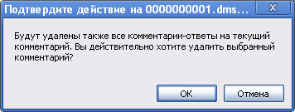
Внимание!
При удалении автоматически будут удалены все комментарии-ответы на выбранный комментарий.

Чаще всего комментарии к элементам оставляют пользователи сайта через специальную форму обратной связи, но существует также возможность добавлять комментарии и непосредственно через модуль, в котором этот элемент расположен. Для добавления нового комментария нажмите на кнопку Добавить в диалоговом окне со списком комментариев. Откроется окно Редактирование комментария, работа с которым описана выше.

